Algorithmique Procédurale Avancé

Examen - ING1 GI
5 mai 2020

NOM Prénom (Groupe) : …………………………………………...

Modalités
- Durée : 1h30 (2h pour ceux qui ont le droit à un tiers-temps)
- Merci d’écrire votre NOM, Prénom et groupe en début du document.
- La rédaction de l’examen devra se faire dans le document. Vous devez compléter le document, sans modifier l’ordre des questions.
- Aucune question au professeur n’est autorisée. Si vous pensez avoir détecté une erreur, continuez en expliquant les hypothèses que vous faites.
- Aucun échange, de quelque nature que ce soit, n’est permis.
- Le barème est donné à titre indicatif.
- Le rendu sera à faire sur AREL.
- Si vous devez rendre votre travail par mail, merci d'utiliser comme sujet [examen algo] NOM Prénom groupe

Rappel :
La procédure erreur(msg : Chaine de caractère) permet de quitter un programme en affichant le message msg à l’utilisateur.

Exercice 1 : Cours et application directes (6 pts)
Question 1 : Déterminer l’itinéraire le plus court pour aller de A à H. Donner le nom de l'algorithme que vous utilisez et détailler son déroulement.
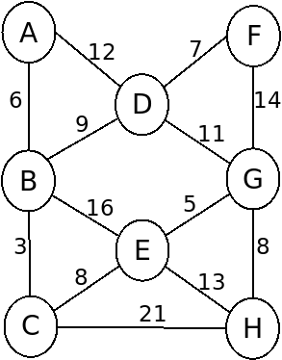

Réponse :

Question 2 : Que font Kruskal et Prim lorsqu'on les applique à des graphes non connexes ? Préciser clairement le test d'arrêt que vous utilisez pour la boucle.
Réponse :

Exercice 2 : Forêts (9 pts)
Considérons un paysage représenté par un tableau d’entiers de taille n*m dont chaque case contient soit un 0 (elle est vide), soit un 1 (elle contient un arbre). On dit que deux arbres sont voisins s’ils sont sur deux cases adjacentes horizontalement ou verticalement. On appelle forêt un ensemble maximal (pour l’inclusion) d’arbres tels que deux arbres sont reliés par un chemin composé d’arbres voisins.

Exemple 1 : Il y a 4 forêts, et la forêt la plus grande a une aire de 11.
1 | 1 | 1 | 1 | 0 | 0 | 0 | 1
1 | 1 | 0 | 1 | 0 | 0 | 0 | 0
1 | 1 | 0 | 0 | 0 | 1 | 1 | 0
1 | 1 | 0 | 0 | 0 | 1 | 0 | 0
0 | 0 | 0 | 0 | 0 | 0 | 1 | 0

Exemple 2 : Il y a 3 forêts, et la forêt la plus grande a une aire de 7.
1 | 1 | 0 | 0 | 1 | 0 | 1
1 | 0 | 0 | 0 | 1 | 1 | 1
1 | 1 | 0 | 0 | 1 | 0 | 1
0 | 0 | 1 | 1 | 0 | 0 | 0

Question 1 : Si on modélise ce problème sous forme d’un graphe, expliquer :
- quels sont les sommets ?
- quelles sont les liaisons ?
- si ces liaisons sont orientées ?
- si ces liaisons sont valuées ?
Réponse :

Question 2 : Dessiner le graphe correspondant à l’exemple 2.
Réponse :

Question 3 : Écrire un algorithme nombreForets qui détermine le nombre de forêts dans un paysage représenté par une matrice.
Réponse :

Question 4 : Écrire un algorithme airePlusGrandeForet qui détermine l’aire de la plus grande forêt dans un paysage représenté par une matrice en admettant que chaque arbre occupe 1 unité de surface.
Réponse :

Exercice 3 : Matrice d’adjacence (5 pts)

Soit un graphe non orienté. On cherche à déterminer le nombre de triangles qu’il contient.

Exemple : Le graphe ci-dessous contient les triangles suivants : ADE, ABE, ABF, BCF.
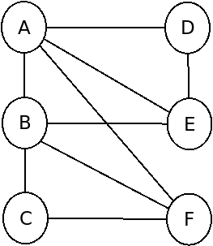

Question 1 : Rappeler la définition de la représentation par matrice d’adjacence.
Réponse :

Question 2 : Calculer A². Que représente les coefficients diagonaux ? Justifier.
Réponse :

Question 3 : Calculer A³. Que représente les coefficients diagonaux ? Justifier.
Réponse :

